Tiče se i nas

Europski dom Slavonski Brod

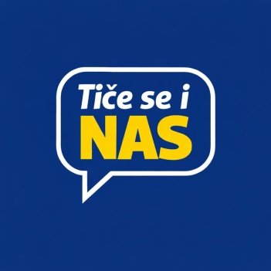

Projekt „Tiče se i nas“ predstavljen u Parlamentu mladih
Izvršna predsjednica Europskog doma Slavonski Brod Božica Sedlić predstavila je projekt „Tiče se i nas“ 9. prosinca u Centru mladih, na sjednici Parlamenta mladih. Projekt se provodi u razdoblju od 1. listopada 2025. do 30. rujna 2027., a nositelj je Europski dom Slavonski Brod, uz partnerstvo Brodsko-posavske županije.
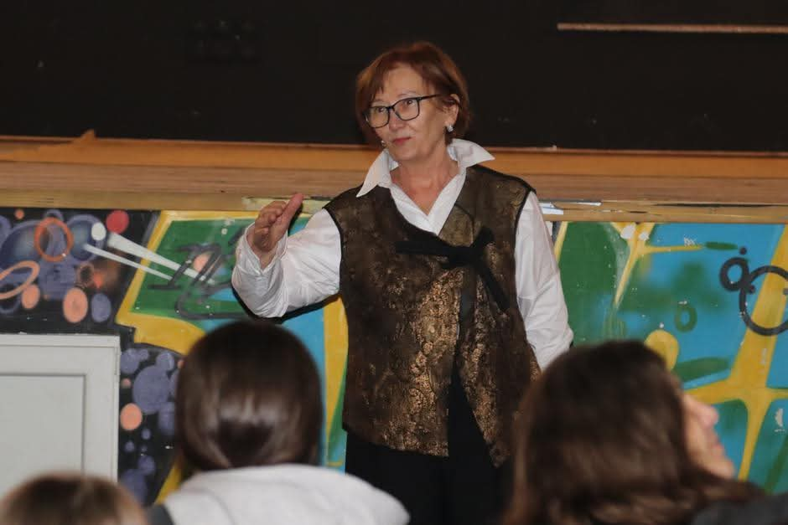

Zašto „Tiče se i nas“?
Naziv projekta naglašava da se društveni i politički procesi, bez obzira gdje se događali, izravno ili neizravno odnose na mlade i utječu na njihove živote. Upravo zato projekt je usmjeren na osnaživanje mladih u dobi od 15 do 30 godina za aktivno, informirano i odgovorno sudjelovanje u društvu. Web stranica projekta: https://www.tičeseinas.hr/ .

Što projekt donosi mladima?
Projekt okuplja mlade, predstavnike lokalne vlasti, organizacije civilnog društva, volontere i voditelje mladih, a kroz niz povezanih aktivnosti mladima nudi znanje, alate i prostor za djelovanje. Planirane aktivnosti uključuju:
- istraživanje potreba mladih i mapiranje postojećih programa i resursa
- razvoj edukativnih materijala (online priručnici, infografike i video sadržaji)
- radionice, predavanja i simulacije političkih procesa
- razvoj online platforme za informiranje, edukaciju i razmjenu mišljenja
- komunikacijske kampanje na društvenim mrežama
- mentorstvo i podršku mladima te povezivanje s donositeljima odluka

Dijalog mladih i lokalnih vlasti u središtu projekta
Poseban naglasak projekta stavljen je na otvoren i kontinuiran dijalog mladih i lokalnih vlasti kroz sastanke, seminare i zajedničke aktivnosti. Mladi će imati priliku samostalno osmišljavati i provoditi inicijative u svojim zajednicama, u područjima poput javnog zdravlja, zaštite okoliša, međugeneracijske solidarnosti i promicanja demokratske kulture.

Uloga Brodsko-posavske županije
Kao projektni partner, Brodsko-posavska županija svojim institucionalnim kapacitetima, iskustvom i mrežama doprinosi provedbi projekta kroz promociju, logističku potporu, umrežavanje te povezivanje mladih s donositeljima odluka.
Kao nositelji projekta, posebno računamo na doprinos župana Brodsko-posavske županije, ujedno i predsjednika Hrvatske zajednice županija, čija pozicija omogućuje jačanje vidljivosti projekta te doprinos njegovoj kvaliteti i dugoročnoj održivosti na lokalnoj, nacionalnoj i europskoj razini.

Dugoročni učinci projekta
Projekt „Tiče se i nas“ usmjeren je na povećanje političke i građanske pismenosti mladih, jačanje njihove uključenosti u zajednicu te stvaranje održivih partnerstava i online resursa. Dugoročni cilj je osposobiti mlade da postanu aktivni sudionici društva – informirani, povezani i spremni preuzeti odgovornost.

Pravo djece/mladih na kvalitetan odgoj i obrazovanje
Anita Jergović, nastavnica Obrtničko-tehničke škole, u svom je izlaganju istaklnula važnost jednakih mogućnosti, sigurnog i poticajnog okruženja uz stručne djelatnike koji uz individulaziranu podršku i dostupne resurse uvelike utječu na kvalitetan odgoj i obrazovanje djece/mladih. Kako bi se sustav unaprijedio i prilagodio vremenu u kojem se nalazi potrebno je stalno ulagati u infrastrukturu, razvijati svijest o mentalnom zdravlju, stručno usavršavanje i suradnja sa zajednicom. Da bi se ostvarilo pravo na kvalitetno obrazovanje dodatna pažnja treba se posvetiti ulaganjem u obrazovanje srednjoškolskih profesora.
Osvrnula se na studijski posjet Bruxellesu. U sklopu organizacije studijskog posjeta Europskoj komisiji 2. prosinca 2025. godine sudjelovale su dvije nastavnice slavonskobrodskih srednjih škola, Anita Jergović i Ivana Opačak. Posjet su organizirali Predstavništvo Europske komisije u Hrvatskoj i Europe Direct centri kako bi sudionici iz prve ruke stekli uvid u rad EU institucija. Tijekom cjelodnevnog programa predstavnici su upoznali sudionike s funkcioniranjem Europske komisije, njezinim ključnim politikama za mlade i obrazovanje.
Naglasak je bio na mogućnostima koje EU pruža mladima kroz programe poput Erasmus+ i Europskih snaga solidarnosti, kao i na značenju regionalne politike za razvoj poput Hrvatske. Sudionici su također dobili nove alate za unapređenje medijske pismenosti i bolje razumijevanje uloge EU u svakodnevnom životu građana. Razmjena iskustava i izravni susreti s predstavnicima institucija pridonijeli su profesionalnom razvoju nastavnika i motivaciji za uključivanje europskih tema u odgojno-obrazovni rad.

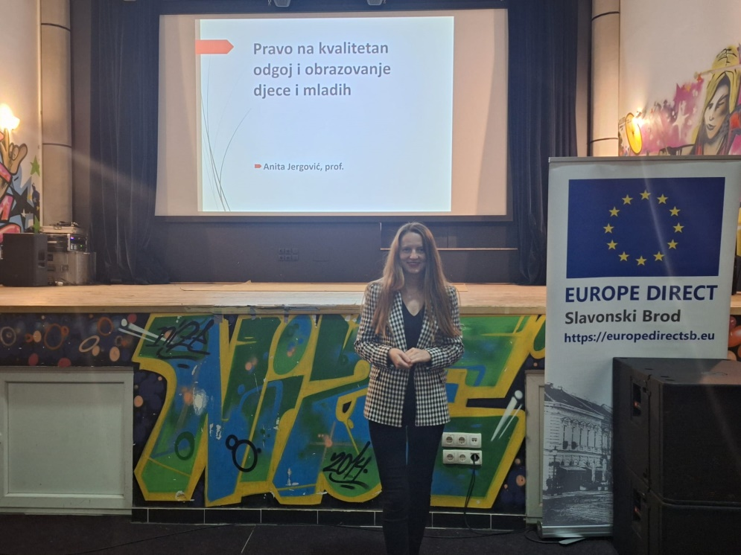
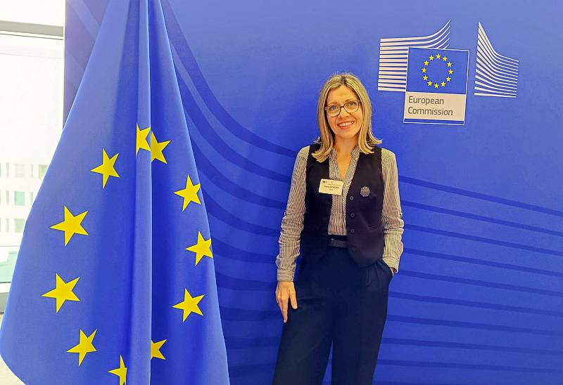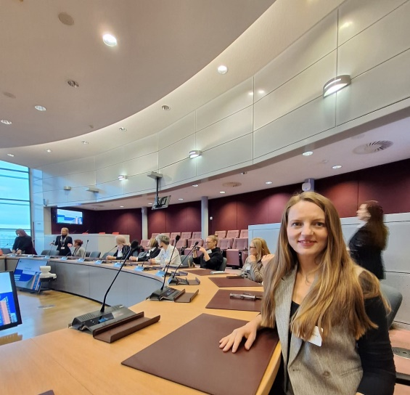
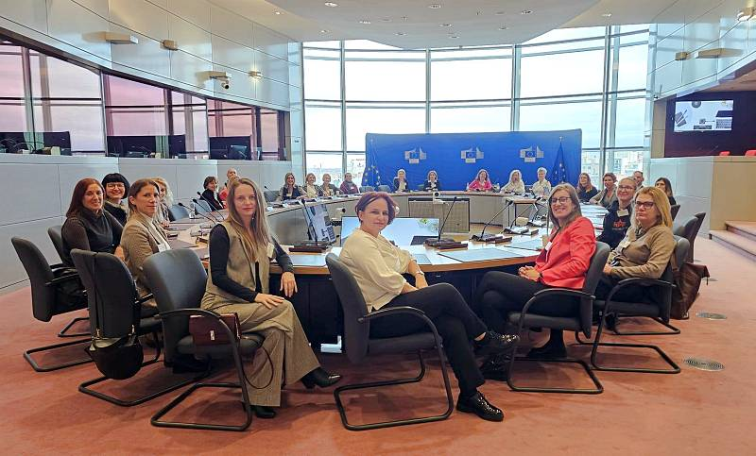

Glasovi nadilaze riječi, srca nadilaze granice
U svom izlaganju i radionici profesorica Ekonomsko – birotehničke škole Ivana Opačak pričala je o ljudskim pravima i o eTwinning projektu “Glasovi nadilaze riječi, srca nadilaze granice” koji je nastao u suradnji sa 6 partnerskih škola iz raznih zemalja (Turska,Rumunjska, Poljska, Italija, Tunis I Hrvatska). U kolovozu 2025. na Europskoj platformi za školsko obrazovanje pokrenut je eTwinning projekt “Glasovi nadilaze riječi, srca nadilaze granice” (Voices Beyond Words, Hearts Beyond Borders), koji vode nastavnice engleskog jezika iz Turske i Hrvatske — Büşra Akdeniz i Ivana Opačak.
Projekt promiče međukulturni dijalog, empatiju, jezičnu raznolikost i zajedničke vrijednosti, a učenicima pruža priliku unaprijediti jezične i digitalne vještine kroz zajedničke aktivnosti tijekom školske godine 2025./26. i rasprave o temama poput ljudskih prava i mira. Ciljevi su usklađeni s eTwinningovom temom “Vještine za život” u Europskoj godini obrazovanja za digitalno građanstvo.
Projekt je predstavljen i javno promoviran tijekom Dana Erasmusa u našoj školi. Učenici i nastavnici zajedno su sudjelovali u obilježavanju Europskog dana jezika i Dana Erasmusa, izrađujući kreativne materijale na više jezika i gradeći međusobno razumijevanje vrijednosti poput slobode, jednakosti i ljudskog dostojanstva.
Jedna od važnih aktivnosti bila je zajednička online radionica o životu u ratnim zonama iz dječje perspektive, gdje su učenici kritički radili s autentičnim materijalima i izražavali svoje poglede na mir. Svoje poruke mira učenici su pretočili u međunarodnu e-zbirku “Letters & Songs 4 Peace”, koja slavi 20. obljetnicu eTwinninga.
Projekt nastavlja poticati suradnju, kreativnost i promicanje mira među mladima te predstavlja važnu platformu za razmjenu ideja i iskustava među školama iz različitih krajeva Europe i svijeta.

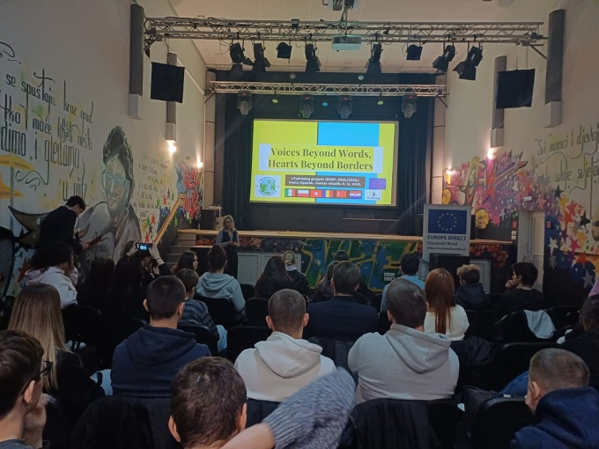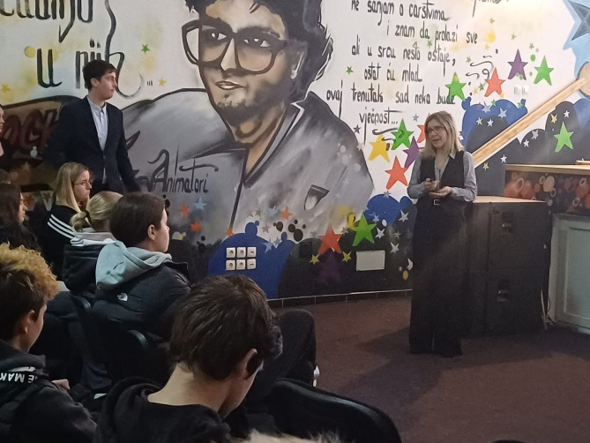

Radionica “O pravima djece – iz dječje perspective”
Ajdin Kuduzović, potpredsjednik Parlamenta mladih, u suradnji s Anamarijom Užarević održao je radionicu čija je svrha omogućiti mlađim učenicima učenje od starijih i iskusnijih vršnjaka. Kroz promišljanje i raspravu o stvarnim životnim situacijama te učenje temeljeno na radu u skupinama, učenici su usvajali osnovna znanja o dječjim i ljudskim pravima. Vršnjačko poučavanje pokazalo se vrlo uspješnim, s pozitivnim učincima i na učenike i na učitelje, na obostrano zadovoljstvo nastavnika. Anamarija i Ajdin istaknuli su da su iznimno ponosni što su, kao učenici, dobili priliku voditi radionicu.
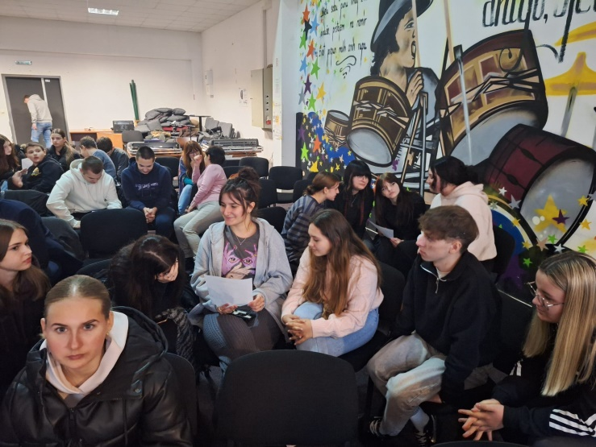
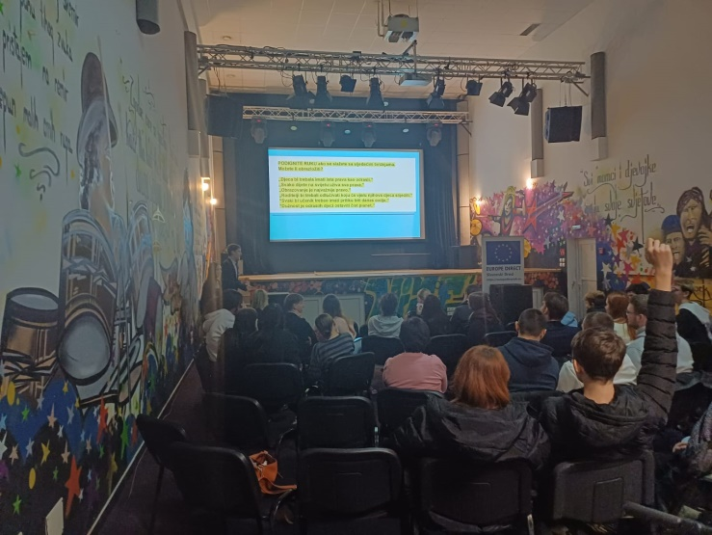
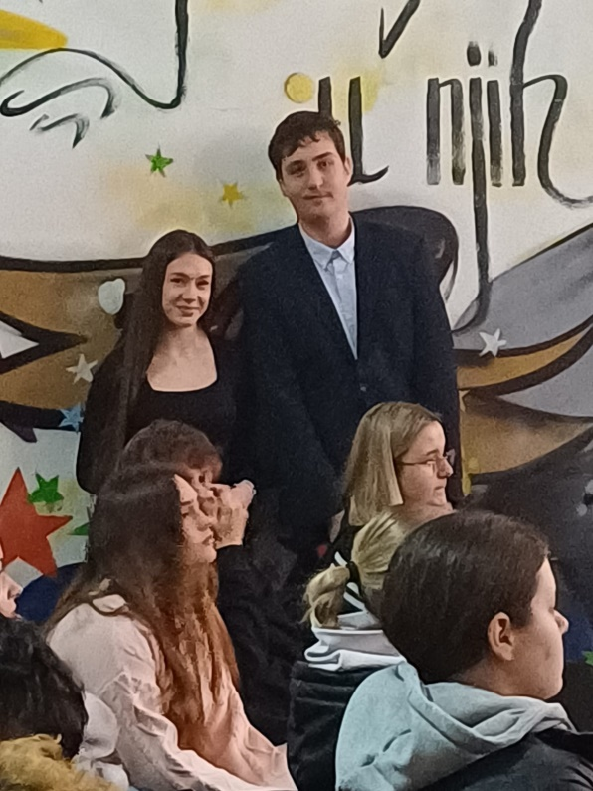

Pravo na međugeneracijsku pravednost – Kako ostaviti pravedan svijet I nama I budućim genaracijama?
Učenicima, mladima, članovima Parlamenta mladih, studentima i profesorima poduzetnik iz Slavonskog Broda, Alen Vrlazić, predstavio je svoje sujelovanje na europskom panelu građana posvećenom temi izrade nove strategije o međugeneracijskoj pravednosti.
Riječ je o participativnom mehanizmu Europske unije kojim se nasumično odabranim građanima omogućuje aktivno sudjelovanje u oblikovanju javnih politika. Panel je okupio oko 150 sudionika iz država članica EU-a, koji su kroz strukturirane rasprave razmatrali izazove povezane s radom, tehnološkim razvojem i dugoročnim društvenim posljedicama današnjih odluka. Cilj panela bio je izraditi preporuke usmjerene na osiguravanje pravednijeg i održivijeg društva za sadašnje i buduće generacije. Zaključci i preporuke panela proslijeđeni su europskim institucijama te služe kao savjetodavna osnova za buduće zakonodavne i strateške inicijative Europske unije.

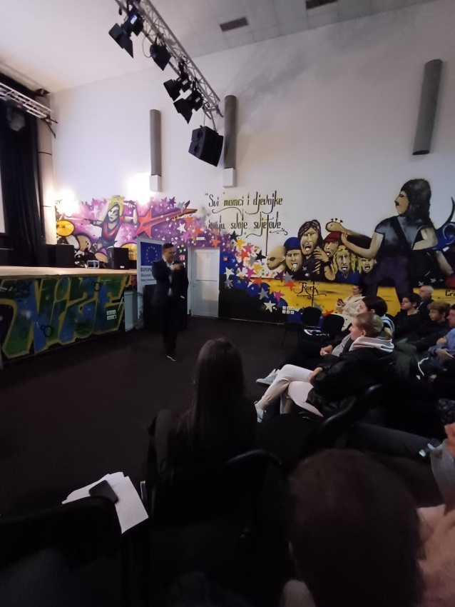

Erasmus+ projekt Green ASC VET (Metautism)
U okviru aktivnosti usmjerenih na razvoj uključivog strukovnog obrazovanja, u Centru mladih predstavljen je projekt Green ASC VET – Metautism, trogodišnji Erasmus+ projekt koji se provodi od listopada 2023. godine. Projekt je predstavio Željko Habek, a u Slavonskom Brodu ga provodi Industrijsko-obrtnička škola Slavonski Brod, koja aktivno sudjeluje u njegovoj pripremi i provedbi.
Projekt se provodi u suradnji s lokalnim udrugama koje skrbe o osobama s poremećajem iz spektra autizma, čime se obrazovni sadržaji izravno povezuju s potrebama korisnika. Takav partnerski pristup omogućuje kvalitetniju prilagodbu obrazovnih programa te jačanje kompetencija osoba s autizmom za uključivanje u svijet rada.
Stručni tim škole sudjeluje u razvoju i testiranju inovativnih obrazovnih modela, s posebnim naglaskom na primjenu tehnologija proširene stvarnosti (XR). Ove tehnologije omogućuju sigurno i strukturirano okruženje za razvoj radnih i životnih vještina te pomažu korisnicima u prepoznavanju vlastitih interesa i mogućnosti zapošljavanja.
Cilj projekta Green ASC VET – Metautism jest stvaranje preduvjeta za uključivo zapošljavanje osoba s autizmom, jačanje kompetencija učitelja i trenera te podizanje svijesti o važnosti jednakih mogućnosti na tržištu rada. Projekt ujedno promiče održivost i „zelenu obuku“ u strukovnom obrazovanju kroz smanjenu uporabu materijalnih resursa.
Projekt se provodi u međunarodnom partnerstvu organizacija iz Hrvatske, Danske, Mađarske, Portugala, Belgije i Njemačke te predstavlja važan iskorak prema uključivijem, inovativnijem i održivijem strukovnom obrazovanju.
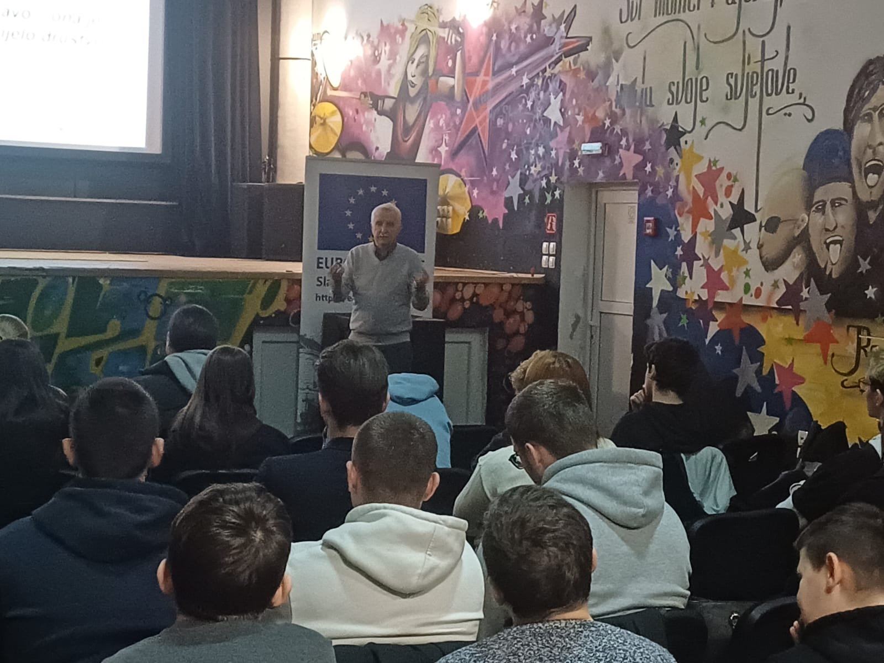

Medijska pismenost i provjera činjenica – Medicinski provjereno
Irena Vukas, urednica Radija 92FM, i Daniela Kuzmić, urednica Radija Slavonije aktualizirale su temu medijske pismenosti i potrebe provjere činjenica. ”Danas, kada smo svakodnevno izloženi ogromnoj količini negativnih vijesti, kod mnogih se javlja ono što stručnjaci nazivaju „zamor od empatije“ – emocionalno otupljivanje, gubitak kapaciteta za suosjećanje i sve veći pad povjerenja u medije. Upravo zato je vrijeme da razmislimo o tome može li novinarstvo izgledati drugačije. Tradicionalna uloga medija kao čuvara demokracije i dalje je važna, ali više nije dovoljna: ako smo nekada bili watchdogovi, danas bismo trebali postati guide-dogovi – oni koji ne iznose samo probleme, nego pokazuju i moguća rješenja te put prema napretku. Upravo to je bit solutions novinarstva, pristupa koji smanjuje osjećaj naučene bespomoćnosti i vraća vjeru da promjena postoji.”, rekla je I. Vukars.
D. Kuzman je nastavila u istom tonu: ”A kada govorimo o djeci, ovaj pristup dobiva još veću težinu. Djeca imaju pravo na kvalitetno, točno i uravnoteženo informiranje – informacije koje ih ne preplavljuju, već osnažuju, uče kritičkom razmišljanju i pokazuju da svijet, uz sve izazove, nudi i mogućnosti. Konstruktivno i solutions novinarstvo zato nisu samo profesionalni trendovi, nego ključni alati u zaštiti i ostvarivanju prava djece i mladih na zdravo i odgovorno medijsko okruženje.”
Potom su predstavile projekte provjere činjenica financirane iz fondova EU, s posebnim naglaskom na one koji se bave provjerom medicinskih, prehrambenih i drugih informacija ("Medicinski potvrđeno", "VerifEye", "FoodFacts" i "Fact@Ferit"). Objasnile su da inicijative nastale kako bi povisile svijest o borbi protiv dezinformacija i poboljšale medijsku pismenost.
Osobno su sudjelovale u projektu ”Medicinski potvrđeno“ posvećenog provjeri zdravstvenih i medicinskih informacija u medijima, pa su mogle dati veći broj informacije. U okviru projekta, između ostaloga, pokrenut je fact-checking portal za zdravlje, a objavljen je i priručnik za novinare i medijske djelatnike koji prate medicinske teme i zdravstveni sektor. Nositelj projekta je Medicinski fakultet Osijek, a projektni partneri su Radio Slavonija, Društvo multiple skleroze Brodsko - posavske županije - Radio 92 FM i Društvo za zaštitu od dijabetesa Osijek. Projekt je financiran iz Mehanizma za oporavak i otpornost EU-a u sklopu Nacionalnog plana oporavka i otpornosti. Informirale su sudionike da je projekt „Medicinski potvrđeno“ dio platforme neovisnih provjeravatelja točnosti informacija TOČNO tako koju koordinira Agencija za elektroničke medije. Cilj platforme je razmjena podataka, znanja, spoznaja i alata razvijenih u okviru projekta, a koji trebaju biti dostupni i služiti kao referentni izvor svim medijima posvećenim vjerodostojnom i točnom izvještavanju, istraživačima i ostalim zainteresiranim akterima koji se na bilo koji način bave borbom protiv dezinformacija kao i cjelokupnoj javnosti.
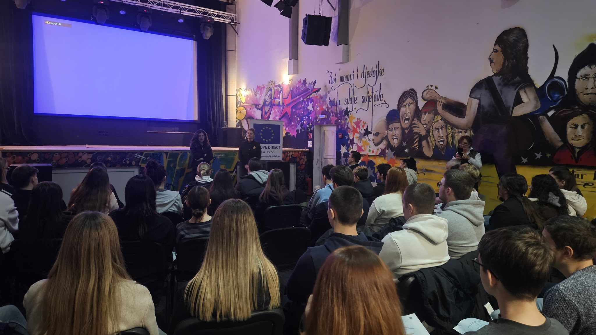

Studijski posjet Predstavništvu Europske komisije i centru Europskog parlamenta ”Doživi Europu”
Učenici Ekonomsko-birotehničke i Obrtničko-tehničke škole iz Slavonskog Broda, u pratnji profesorice Anite Jergović i profesora Ive Devčića, 24. studenoga posjetili su Predstavništvo Europske komisije i centar Doživi Europu u Zagrebu, zajedno s učenicima Medicinske škole Osijek, Isusovačke klasične Gimnazije s pravom javnosti u Osijeku, Srednje strukovne škole Antuna Horvata Đakovo
U Predstavništvu Europske komisije sudjelovali su na tribini „Važno je znati kada se plati“, održanoj u sklopu kampanje odgovornog oglašavanja. Učenici su se upoznali s utjecajem influencera, važnosti transparentnog označavanja plaćenog sadržaja te uloge digitalnih medija u oblikovanju javnog mišljenja, osobito među mladima.
U Centru Doživi Europu sudjelovali su u interaktivnoj radionici „Budite europarlamentarci“, tijekom koje su kroz igru uloga preuzeli ulogu zastupnika u Europskom parlamentu. Raspravljali su, pregovarali i glasovali o zakonodavnim prijedlozima, čime su stekli uvid u način funkcioniranja europskih institucija i procesa donošenja odluka.
Ovim edukativnim posjetom učenici su unaprijedili građanske kompetencije, medijsku pismenost i razumijevanje demokratskih procesa u Europskoj uniji te se u škole vratili bogatiji za novo znanje i iskustvo. Studijski posjet organizirali su Europe Direct centri Slavonski Brod i Osijek te Europski dom Slavonski Brod, u suradnji s Predstavništvom Europske komisije i Uredom Europskog parlamenta u Hrvatskoj.
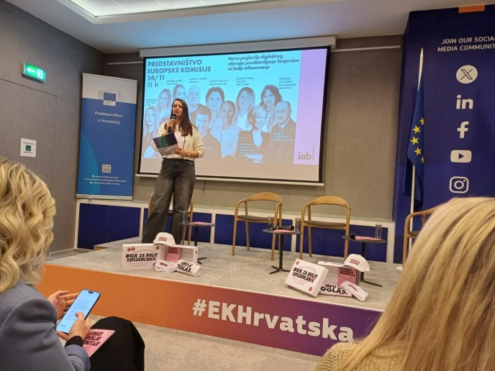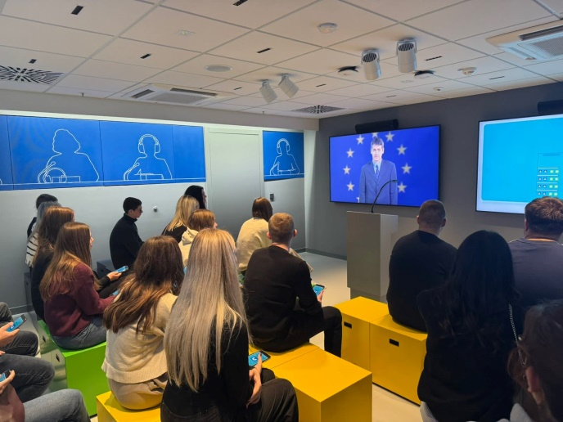
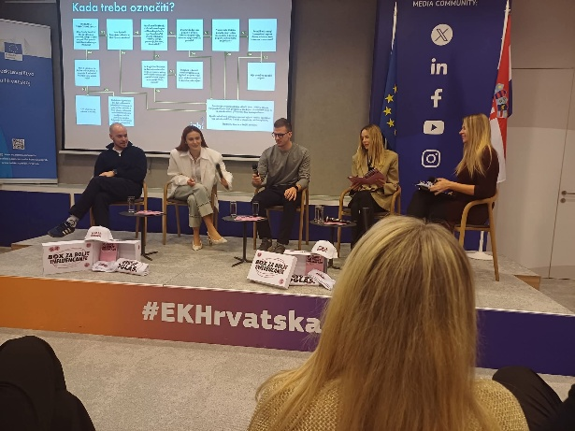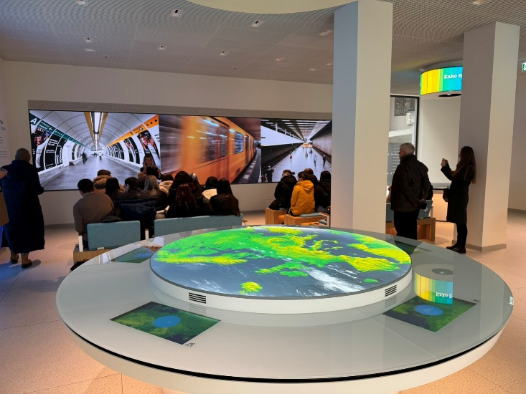
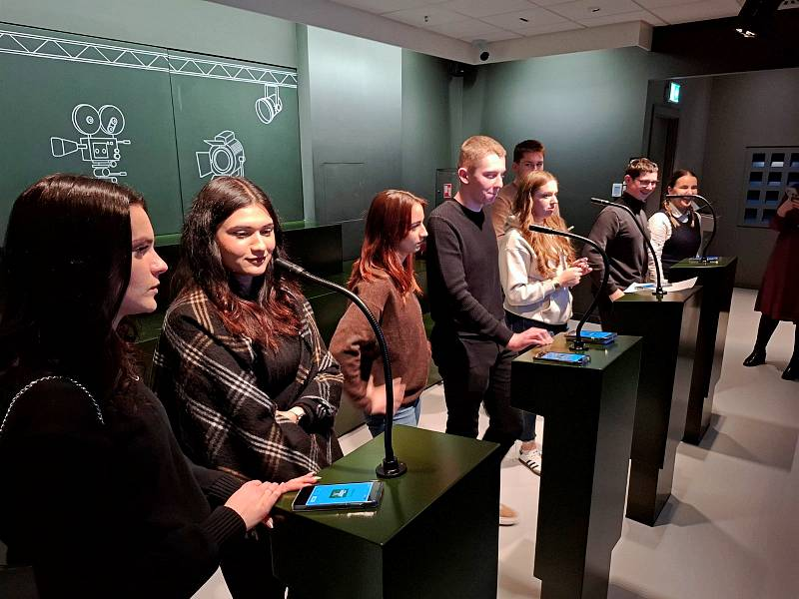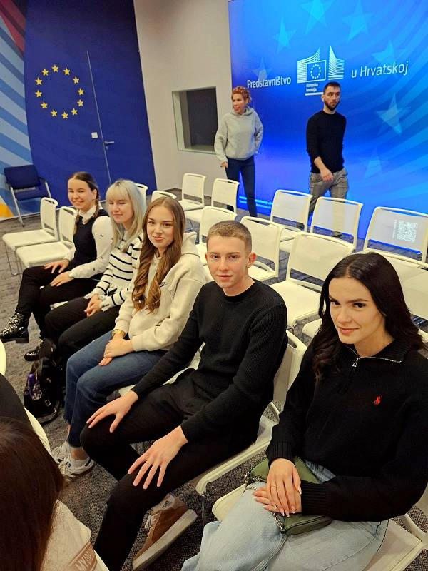

Europski dom Slavonski Brod, Ulica Matije Mesića 28, 35000 Slavonski Brod
e-mail: info.edsb@gmail.com, M: +385 99 555 1115, T: 035/470-047

Sukladno odredbama Opće uredbe o zaštiti podataka (EU) 2016/679 (u daljem tekstu: Uredba), obavještavamo Vas da će podaci koje navedete biti registrirani u našoj bazi podataka te će se obrađivati ručno i automatizirano sukladno Uredbi te nacionalnom zakonodavstvu, koje definira provedbu uredbe o zaštiti podataka. Voditelj obrade osobnih podataka je Europski dom Slavonski Brod (Ulica Matije Mesića 28, 35000 Sl. Brod, OIB: 57209445034) te podatke koriste njegovi zaposlenici i volonteri. Imajte na umu da će Vaši osobni podaci biti obrađivani isključivo u Europskom domu Slavonski Brod, i to dok je dopuštenje aktivno ili dok ga ne povučete, a sve u skladu i na način na koji propisuje GDPR. U svakom trenutku imate pravo povući svoju privolu pisanim putem na e-mail: info.edsb@gmail,com ili na adresu Udruge, ili zatražiti više informacija o svojim osobnim podacima, kao i sva druga prava koja za Vas proizlaze iz odredbi GDPR-a.

